需求问题：

1、首页关键字是否要做？

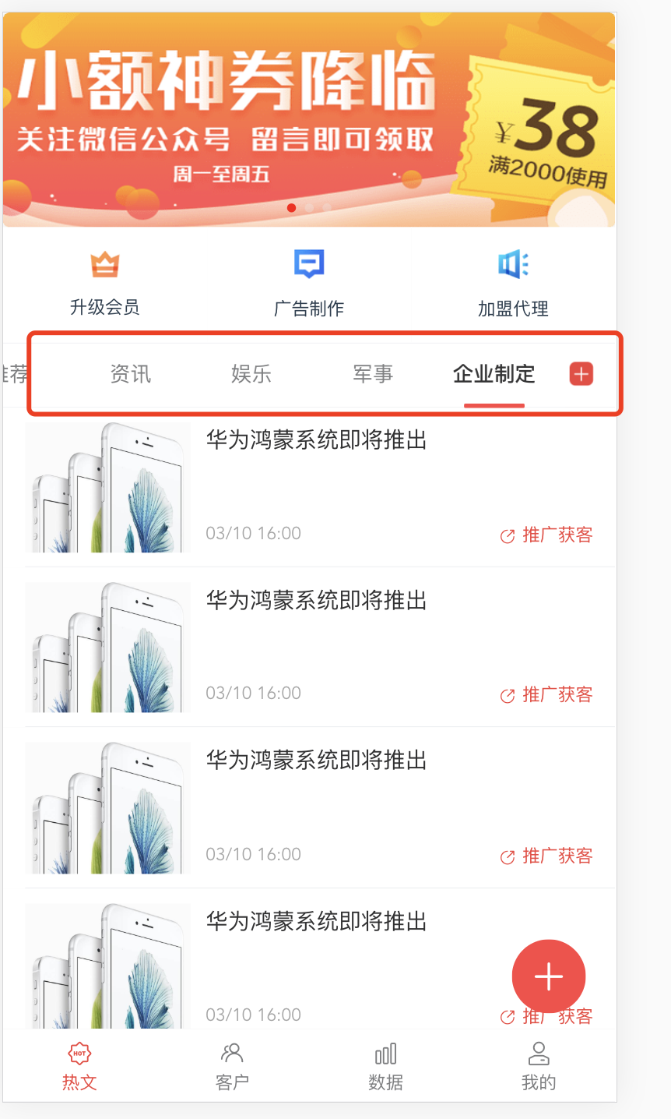

2、我的空白页面处有头像用户头像显示，头像来源于哪里？

3、广告图片三个点击效果是不是相斥的？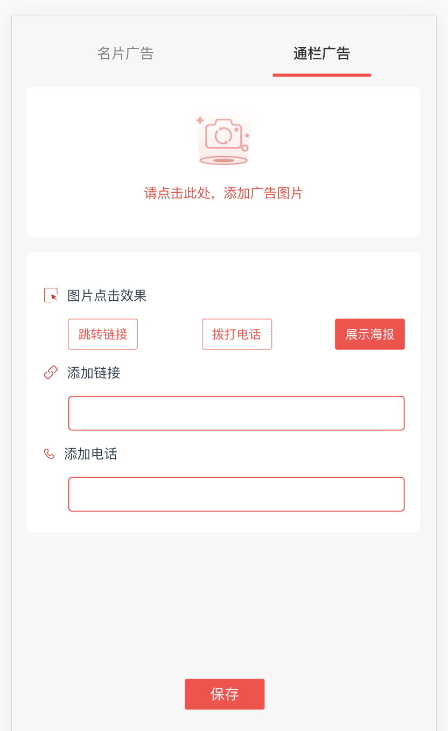

4、热榜中的文章的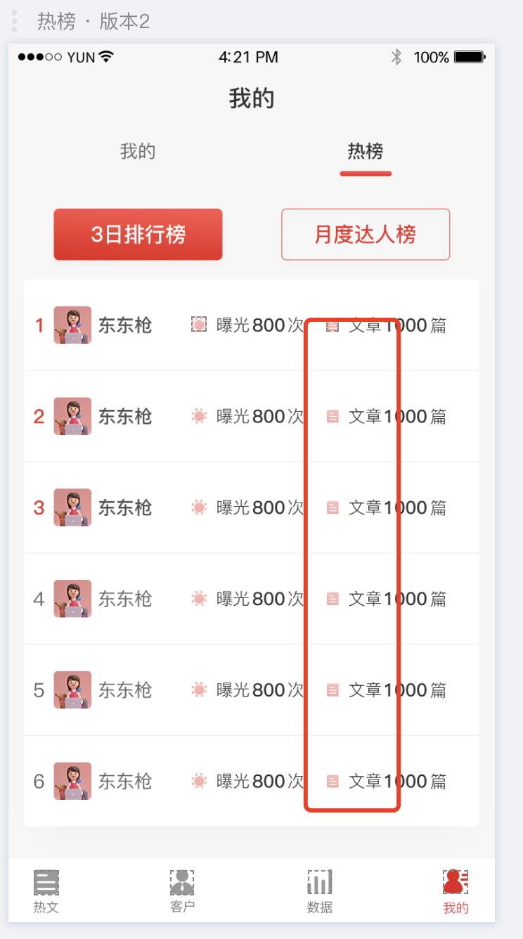数据是从哪里来？

用户侧接口问题

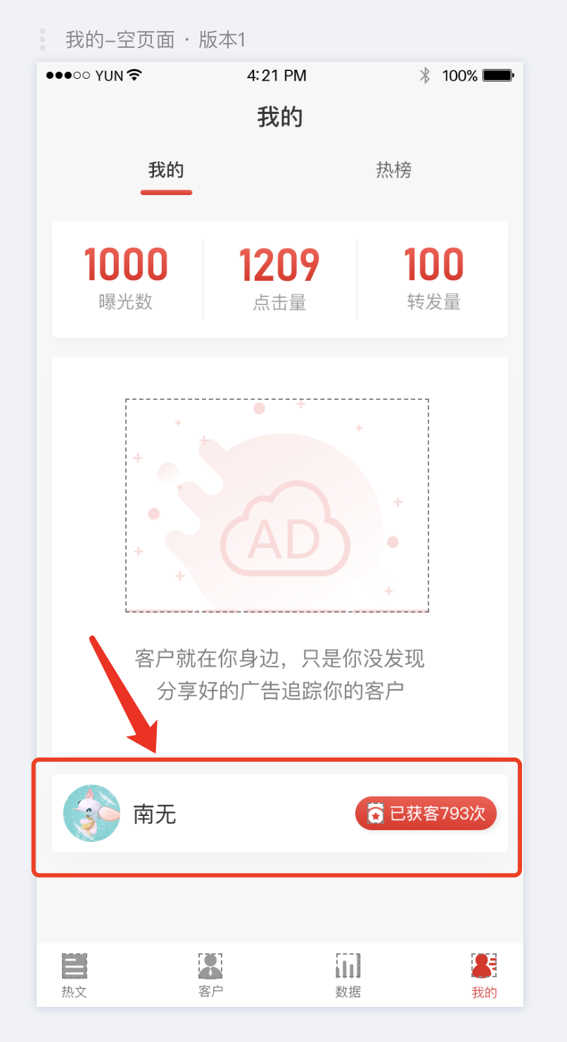

1、需要提供微信用户信息授权接口，在用户数据统计处需要用到头像个姓名信息等。

2、需要提供生成微信签名等信息，供后面自定义分享样式使用

微信配置项需要的参数：

// wx.config({

// debug: true, // 开启调试模式,调用的所有api的返回值会在客户端alert出来，若要查看传入的参数，可以在pc端打开，参数信息会通过log打出，仅在pc端时才会打印。

// appId: '', // 必填，公众号的唯一标识

// timestamp: new Date().getTime(), // 必填，生成签名的时间戳（后台需要返回）

// nonceStr: 'jsapi_ticket', // 必填，生成签名的随机串（后台需要返回）

// signature: '', // 必填，签名（后台需要返回）

// jsApiList: ['updateAppMessageShareData', 'updateTimelineShareData', 'onMenuShareTimeline', 'onMenuShareAppMessage', 'onMenuShareQQ', 'onMenuShareWeibo', 'onMenuShareQZone'] // 必填，需要使用的JS接口列表

// });

3、用户侧接口文档中有多处接口重复，例如如图：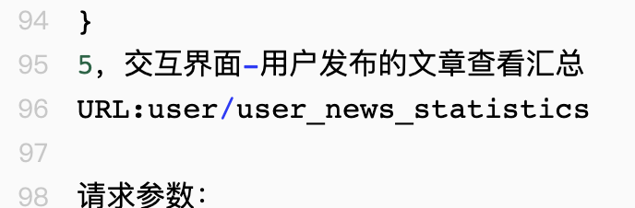

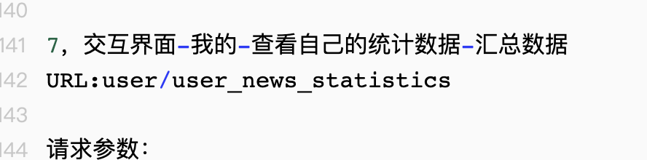

4、缺少总获客字段



5、热榜列表缺少头像字段、还有文章字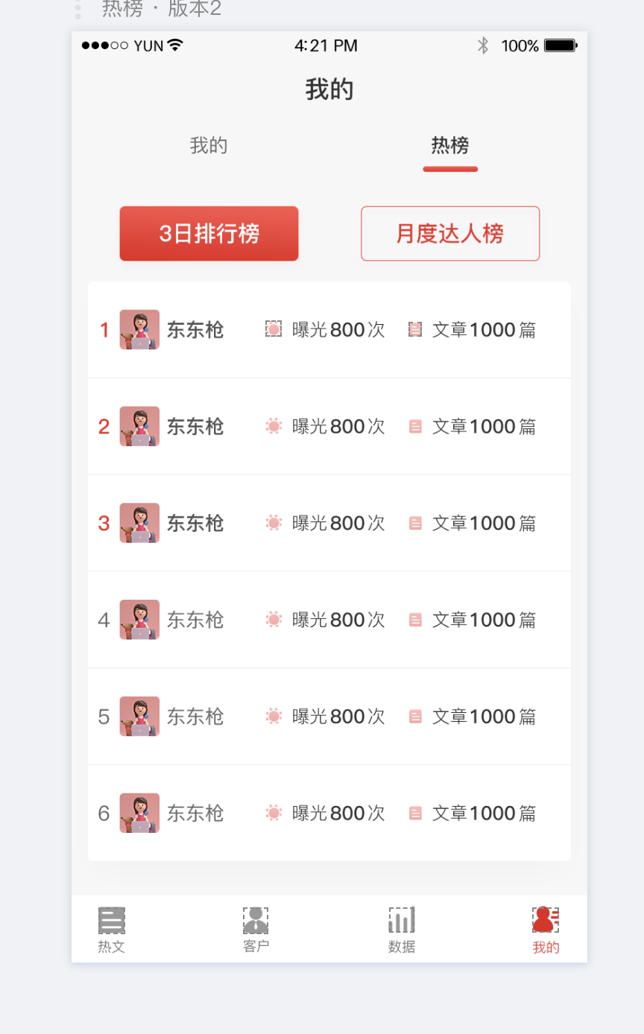段（这个可以问下产品是数据来源于哪里）

6、查询广告和名片接口数据格式、字段最好与新闻侧返回的一致，不然前端需要每个字段去转化，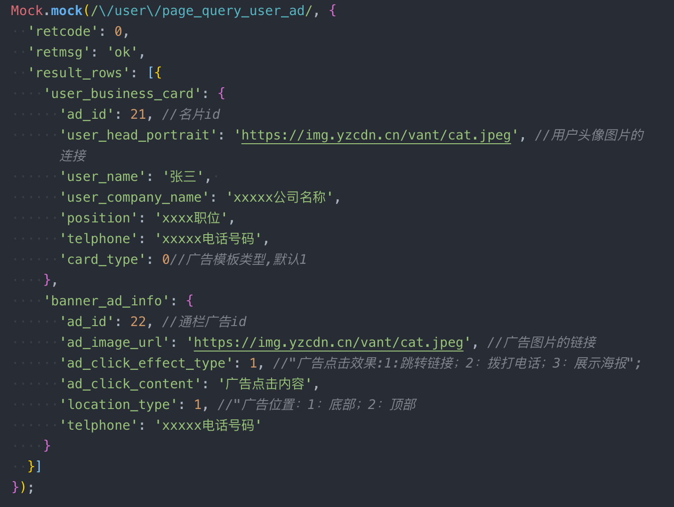提交字段最好也一致吧

格式参考：

7、数据页面列表缺少头像字段返回

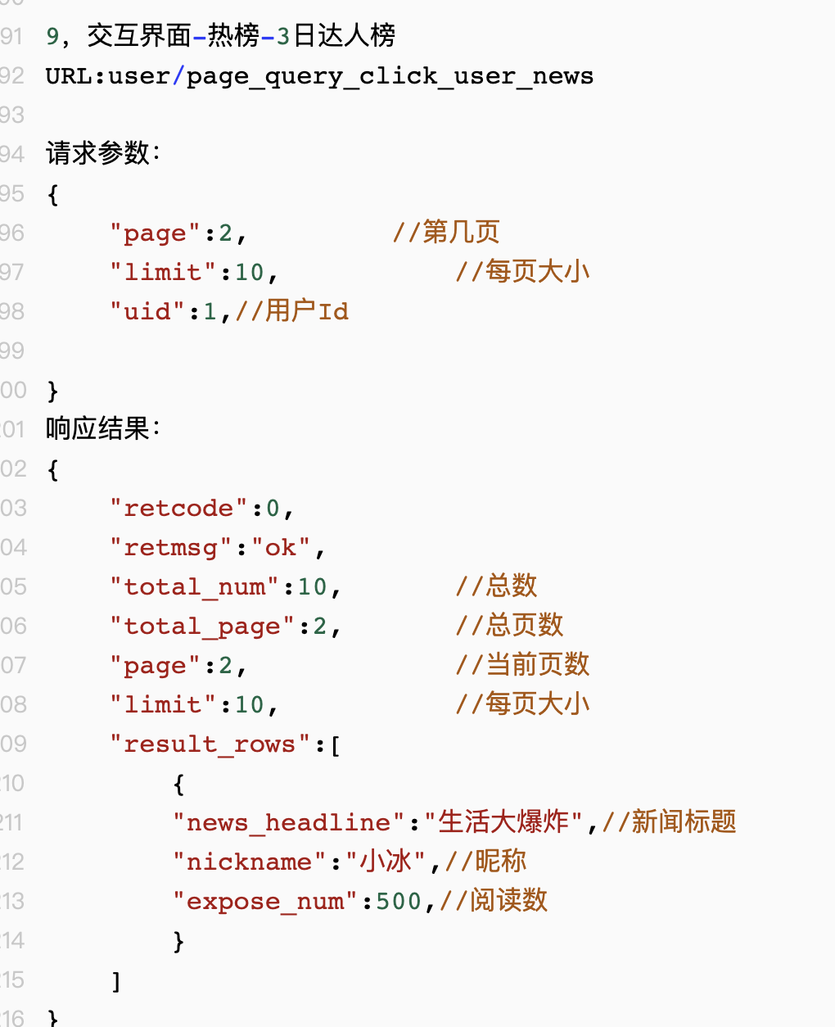

新闻侧接口问题：

1、2.1新闻列表查询接口（推荐页面）接口，缺少来源、时间字段

2、2.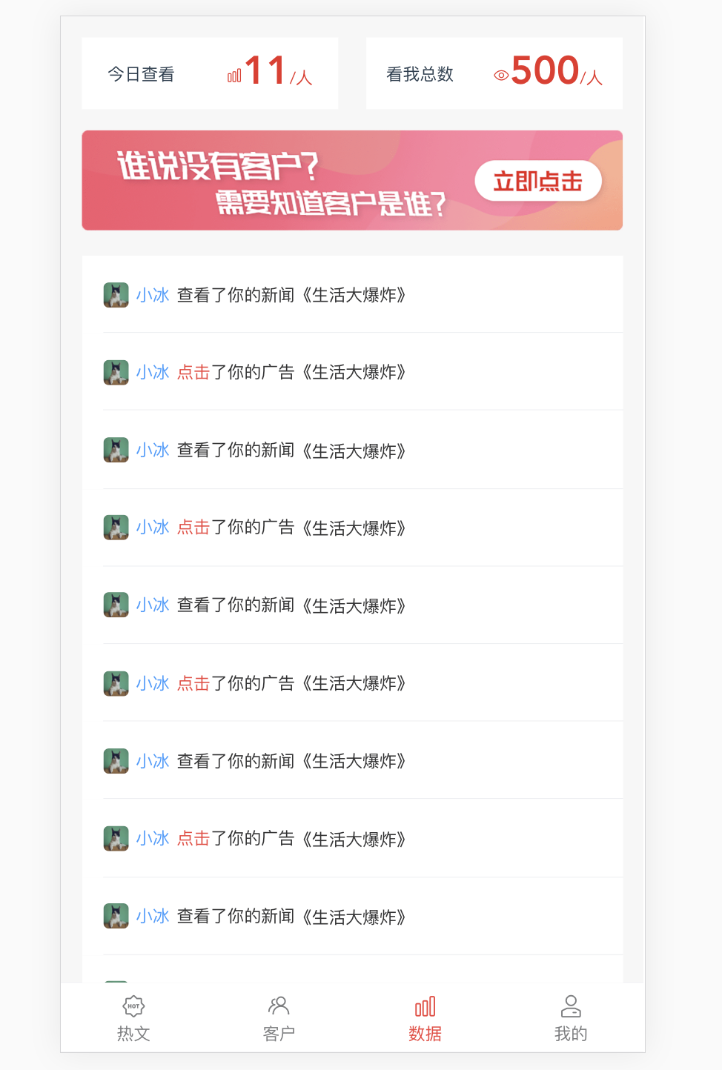2查询新闻内容接口，缺少标题、来源字段

3、2.6朋友圈用户点击分享的网页接口，缺少标题、来源字段